Муниципальное бюджетное общеобразовательное учреждение гимназия №16

2023г.
Проектная работа на тему «Применение металлов в искусстве»

Выполнила - ученица 9 «а» класса Дегоева Кристина Алановна Руководитель- Джагаева Эмма Георгиевна

Оглавление
Введение 3
1.Основная часть 4
1.1 История применения металлов в искусстве 4
1.2 Отрасли применения металлов в искусстве 4
1.3 Способы создания объектов искусства при помощи металла 7
2.Практическая часть 9
2.1 Скульптуры и памятники из металла, представленные во Владикавказе 9
2.2 Социальный опрос 12
Заключение 14

Введение
Металлы - это уникальный материал с множеством свойств, который, вот уже на протяжении многих веков, применяется во всех сферах деятельности человека. Металлы используют в машиностроении, быту, медицине, электротехниках и т.д. А применяют ли металлы в искусстве? Ответ - да, их определено используют в области искусства. Но где именно их используют? Как применяют? И насколько важна роль металла в искусстве? Ответы на все эти вопросы мы и изучим в данной работе.
Цель работы: Выяснить, какое значение для искусства играют металлы.
Объект исследования: Металлы
Гипотеза: Если бы не металлы, то искусство не дошло до того уровня, на котором находится сейчас.
Методы исследований: поисковый, исследовательский

1. Основная часть
1.1 История применения металлов в искусстве
Ещё шесть тысячелетий тому назад люди жили в каменном веке. Тогда человек еще не умел использовать металл. Но первые знакомства человека с металлом начались 3000 - 4000 лет от н. э.
Всё началось с золота, серебра и меди. Это обусловлено тем, что они встречаются на земной поверхности в виде самородков. После были открыты металлы, широко распространенные в природе и легко выделяющиеся из руд. Ими были железо, олово, свинец и ртуть. Таким образом, в древности были известны семь металлов. Ну, а к началу XXI века, количество открытых металлов возрастет до 96.
А вот художественные изделия из металлов впервые появились в IV — III тысячелетии до н.э. Начав работать с металлами, люди открыли их новые полезные свойства. Они научились придавать металлам нужные формы и делать из них различные изделия: посуду, оружие, инструменты, небольшие украшения. Начиная с II-I тысячелетия до н.э. такие изделия распространились в Евразии. Так например, в Древнем Востоке и античном мире утварь, оружие и остальные изделия из металлов были украшены высокохудожественной отделкой. Еще с древности металлы применялись для создания камерной и монументальной скульптуры. Особая роль в развитии скульптурного искусства принадлежит бронзе. Высокого совершенства литье из бронзы достигло в эпоху Возрождения в Италии, а в России в XVIII – XIX столетиях.
1.2 Отрасли применения металлов в искусстве
Благодаря своим удивительным свойствам металлы нашли применение почти во всех отраслях жизни человека. Но особенную роль они играют в сфере искусства, подразделяющееся на несколько направлений.
Архитектура
Вот уже с давних времён металл является ключевым фактором развития архитектурной формы. Из металла построены одни из самых значимых архитектурных сооружений в мире, такие как:
Эйфелева башня, Париж (Eiffel Tower)
Чудо света, построенное в 1889 году из кованого железа. Это сооружение достигает 324 метров в высоту и состоит примерно из 18 000 деталей.

Сиднейский оперный театр (Sydney Opera House)
Главная и самая известная достопримечательность Зеленого континента была открыта в 1973 год. Главная фишка того театра заключается в необычной форме крыши. Каркас изготовлен из металлоконструкций, так как спроектированные формы с помощью традиционных технологий создать было невозможно. Именно свойства, которыми обладает металл – гибкость и прочность - позволили воплотить проект в жизнь.

«Небесное дерево», Токио (Tokyo Skytree)
Уникальное сооружение, достигающее 634 метра в высоту (163 метра приходятся на антенну). В основе телевышки лежат металлоконструкции. Внешняя конструкция башни – комбинация стальных труб 2,3 метра в диаметре и толщиной стальных стенок 10 см.

«Бурдж-Халифа», Дубай (Burj Khalifa)
Самое высокое здание (828,8 м) на земном шаре. Каркас составляют металлические конструкции, а фундамент «подвешен» на 200 висячих сваях.

Скульптура
Скульптуры изготавливают из разных материалов: камень, глина, дерево, гипс, песок, лёд и др. Кроме того скульптуры также изготавливают из металлов. Различные скульптуры, памятники и статуэтки отливают, в основном, из бронзы, латуни и меди.
Московский памятник Минину и Пожарскому изготовлен из этого сплава металлов, хотя считалось, что он бронзовый.

Установленная в Нью-Йорке "Статуя свободы" стала неофициальным национальным символом страны. И стала известна во всем мире. В качестве основного материала для её создания выступила медь, характеризующаяся устойчивостью к насыщенному солью воздуху.

Мыслитель — одна из самых известных скульптурных работ Огюста Родена, выполнена из бронзы.

Живопись
Разве можно представить искусство без живописи? Определено нет. Но используется ли в ней металл? Многие будут удивлены, но ответ- да, используются. В состав многих масляных красок входят металлы, и, поэтому, называются они соответственно: свинцовые, цинковые и титановые белила. Железная лазурь. Кобальт зеленый, красный и фиолетовый. Оксид железа входит в состав красно – желтой краски и тд.

Музыка
Без музыкальных инструментов практически невозможно создать музыку. А вот для производства тех самых инструментов и используют металл.
- Так, духовые музыкальные инструменты производят не только из серебра или золота, но и с помощью латуни, меди и других сплавов металлов. Производство струнных музыкальных инструментов также не обходится без металла. Его используют для изготовления струн. И то не всё. Металлы используются и в других типах музыкальных инструментов: ударные, клавишные, механические, электромузыкальные, при производстве каждого из них применяют металл. Может и в совсем маленьких объёмах, но присутствует.

Декоративно - прикладное искусство
Ювелирное дело
Если спросить у кого-либо про применение металлов в искусстве, то первым в голову им, наверняка, придет ювелирное дело. Что не удивительно, ведь в его основе и лежат металлы. При производстве ювелирных украшений используются золото, серебро, платина – мягкие и прочные металлы. Их количество в сплавах обозначается пробой. Также используют платиновые металлы (платиноиды): палладий, родий, иридий, рутений и осмий. Родием часто покрывают ювелирные изделия из золота, серебра и платины для придания им сияющего белого цвета, но из чистого родия украшения не делают, так как он слишком хрупкий.
Вышивка
Золотое шитьё — техника ручной вышивки металлическими позолоченными (золотыми) и серебряными нитями. Часто используется для украшения костюмов монарших особ и священнослужителей, для производства церковного убранства.

Монетное дело

Чеканка монет- один из видов декоративно-прикладного искусства. Чеканка монет характеризуется созданием рельефа на поверхности металла, из которого изготовлены монеты. Кстати говоря, сами монеты создаются из различных металлов: золота, серебра и меди, монеты изготавливают из алюминия, цинка, никеля, палладия, платины, некоторых других металлов и их сплавов.

1.3 Способы создания объектов искусства при помощи металлов

Про способы создания объектов искусства из металлов мы уже упоминали ранее, но давайте теперь рассмотрим их поближе.
Литьё
Литьё — заполнение чего-либо материалом, находящимся в жидком агрегатном состоянии.
С момента появления до сегодняшнего дня литьё металлов использовалось для создания произведений искусства. Старинные украшения и скульптуры были сделаны с помощью древних технологий художественного литья из металлов. На сегодняшний день эти методы почти не изменились и всё ещё используются современными авторами.
Как упоминалось ранее, с металлом человечество познакомилось в третьем тысячелетии до н.э., но первые попытки отлить его были совершены в четвёртом тысячелетии до н. э. Первые формы, заполненные жидким металлом, были простыми углублениями в открытом грунте.
Конечно, литьё металлов не сразу стало способом создания произведений искусства высокого уровня. Ранее они использовались для изготовления простеньких украшений. Но, по мнению ученых, приблизительно во втором-третьем тысячелетии до н.э. появились первые скульптурные объекты, отлитые из металла.
Таким образом, со времен, когда люди научились работать с металлом, литьё стало способом создания произведений искусства.

Ковка
Ковка металла- второй, но не менее важный способ изготовления объектов искусства.

Ко́вка — высокотемпературная обработка давлением различных металлов, нагретых до ковочной температуры (Для каждого металла существует своя ковочная температура, зависящая от физических (температура плавления, температура кристаллизации) и химических свойств (наличия легирующих элементов)).
А вот художественная ковка — это изготовление изящных предметов быта из металлов методами ковки. Художественная ковка отличается от обычной ковки тем, что кованые изделия приобретают художественную ценность, становятся произведением искусства.
Ковать металл люди научились ещё давно, но самые ранние образцы именно художественной ковки, сохранившиеся до нашего времени, датируются только 12 веком. Конечно, она могла использоваться и раннее, но доказательств тому у нас нет.

Чеканка
Чеканка — технологический процесс изготовления рисунка, надписи, изображения, Выполняется
ударами особым молотком по металлу.
Чеканка, являющаяся одним из древнейших видов художественной обработки металла, ведется по поверхности металлического листа. Для чеканных работ применяют такие металлы как латунь, медь, алюминий и сталь толщиной от 0,2 до 1 мм, в некоторых случаях золото и серебро.

2. Практическая часть
2.1 Скульптуры и памятники из металла, представленные во Владикавказе
Занимаясь данным проектом, я познакомилась с множеством удивительных и прекрасных металлических объектов искусства. Изучая всё это, мне захотелось больше узнать и о художественных сооружениях своего города, но так как их не мало, я решила пока остановиться на скульптурах и памятниках Владикавказа.
Гуляя по городу, можно увидеть множество прекрасных скульптур, но какие из них сделаны из металла? Таких на самом деле много, но самые интересные, по моему мнению, статуи вы можете увидеть ниже.

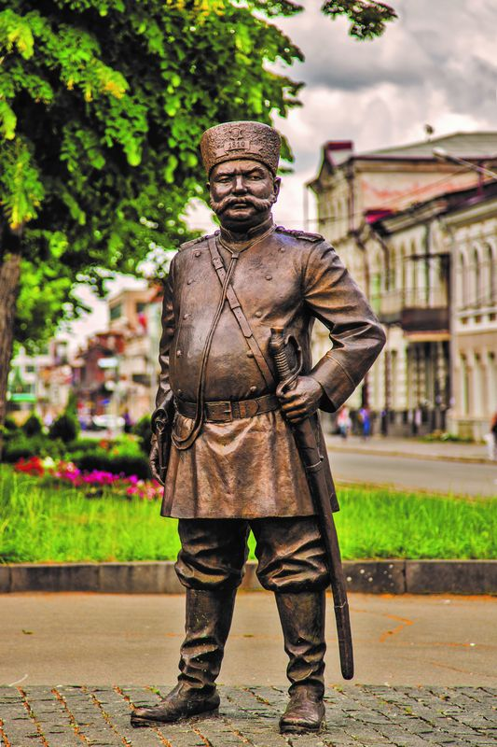
Бронзовая скульптура "Городовой" была создана Ибрагимом Хаевым и установлена 7 ноября 2013 года. Памятник стоит на проспекте Мира 28.

— И герой, и место выбраны неспроста. В дореволюционное время городовой был неотъемлемой частью Владикавказа. Нам хотелось передать атмосферу того времени, а ее прекрасно создает проспект Мира, — рассказал Ибрагим Хаев.
С помощью особых свойств металлов, скульптору удалось передать весь характерный колорит данного персонажа, от складочек на одежде до морщин на лице, подчеркивающих характер героя.

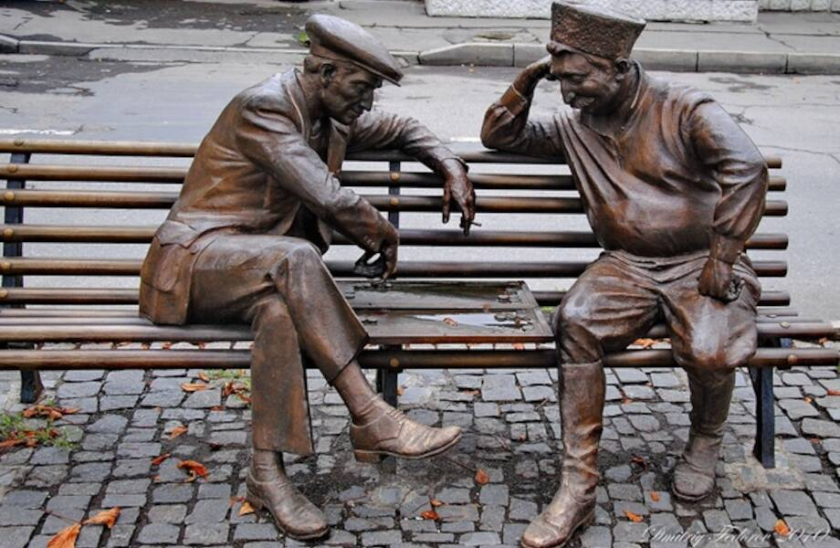
Скульптура "Нардисты" - ещё одна работа Ибрагима Хаева. В послевоенные годы нарды были очень популярны в Осетии. Именно «картинку» из того времени и запечатлел в бронзе скульптор. Памятнику уже больше десяти лет: он был открыт на бульваре Штыба весной 2010-го года.

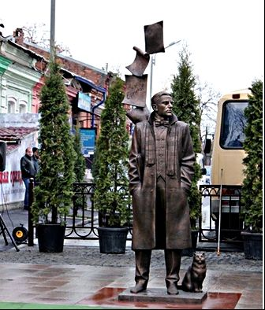
Бронзовый памятник Михаилу Булгакову, русскому писателю и драматургу, был открыт осенью 2012 года во Владикавказе. Автор — Вячеслав Тавасиев. Установлен памятник на пересечении улицы Маяковского и проспекта Мира, неподалеку от дома, где писатель в свое время прожил около двух лет. Создатель памятника не оставил великого русского писателя в одиночестве. Рядом с ним примостился кот Бегемот. За спиной писателя взвиваются вверх страницы его рукописей, будто мысли писателя, обращённые к небу. Все металлические архитектурные творения пользуются у владикавказцев большой популярностью. Например, гости и жители столицы приходят к памятнику, чтобы потереть нос кота, веря, что это принесёт им удачу.

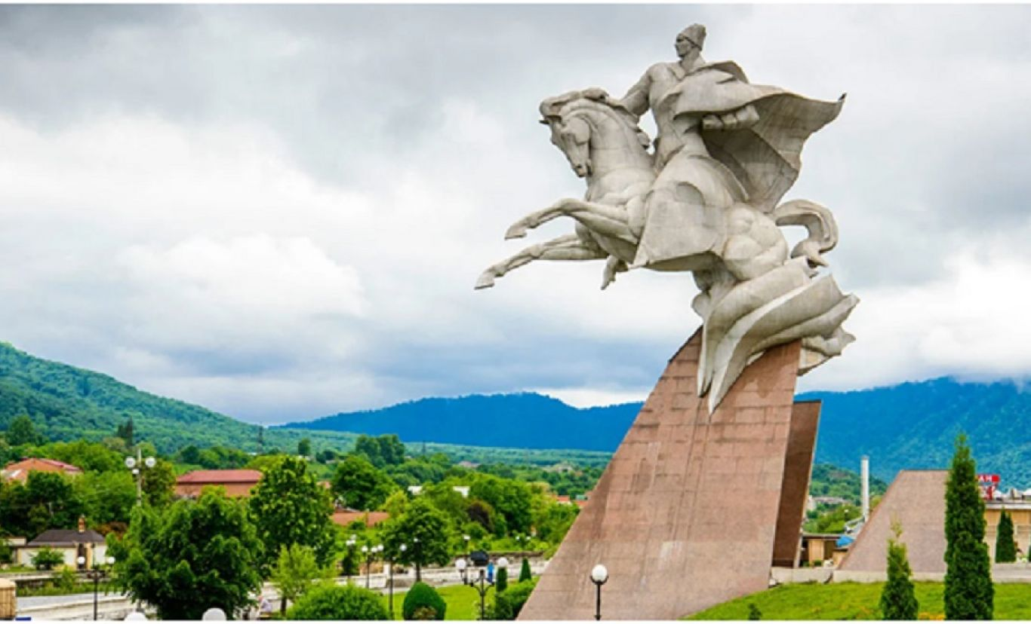
Не менее знаковая скульптура Владикавказа - это памятник величайшему генералу ВОВ, герою Советского Союза, Иссе Александровичу Плиеву. Скульптура героического всадника расположена в самом центре города на набережной реки Терек. Памятник представляет собой фигуру великого полководца, восседающего в полном военном обмундировании на коне и готового вновь встать на защиту нашей родины. Скульптура Плиева выполнена из бронзы. Авторы памятника - Б.А. Тотиев и Н.В.Ходов. Памятник установили в 1997 году.

2.2 Социальный опрос
Я провела опрос среди своих знакомых. В опросе участвовало 42 человека. Опрос состоял из двух частей: первая часть - знаете ли вы, из чего состоят многие шедевры мирового искусства? Вторая часть – какие шедевры мирового искусства из металла вы можете назвать?
Результаты опроса 1-
9 человек ответили "не знаю"
12 человек ответили "металл" (были названы бронза, медь, золото)
7 человек ответили "камень"
8 человек ответили "глина"
6 человек ответили "краска"

Результаты опроса 2-
8 человек ответили "Эйфелева башня"
10 человек назвали " Мыслитель" (Огюста Родена)
12 человек назвали "Памятник Иссе Плиеву" (Владикавказ)
12 человек назвали " Медный всадник. Памятник Петру I"

Заключение
В заключении хочется еще раз подчеркнуть неоспоримую роль металлов в прогрессе человечества. Ведь с древнейших времен могучим средством в развитии цивилизаций являлся металл. Вся история человечества поделена на временные отрезки, в названиях которых отмечены металлы: "бронзовая эпоха", "железный век", "стальная поступь Нового времени"… Люди, овладевшие искусством выплавки металла, почитались на уровне богов. История и история искусства обработки металлов - взаимосвязанные неразделимые процессы, совершенствующиеся со временем. Создание предметов быта, художественного оружия, ювелирных украшений являлось одним из видов декоративно-прикладного искусства еще с древнейших времен. Помимо упомянутых сфер эстетического и практического применения металлов в искусстве, таких как живопись, архитектура, ковка, чеканка, ювелирное мастерство, металлы сыграли решающую роль в прогрессе искусства 19-21 веков.
Создание первого граммофона и последующих современных звуковоспроизводящих устройств дало современному искусству и его почитателям возможность наслаждаться музыкой в повседневной жизни.
Кинематограф, как неотъемлемая часть современного искусства создавался изначально тоже с применением металлов в кинематографических приборах. Также они применены и в искусстве фотографии.
Высокая мода "Haute couture", которую на сегодняшний день также относят к отрасли искусства, невозможна без применения металлов. Они используются для изготовления швейных машин и их деталей, фурнитуры и прочего.
Вся современная техника, делающая искусство более совершенным и доступным, составлена из различных металлов.
В подтверждение предложенной изначально гипотезе отметим, что именно благодаря открытию человеком многих металлов, изучению их свойств и способов применения, искусство имеет ту степень развития, которую мы наблюдаем сейчас, и дарит человечеству возможности нравственного и духовного обогащения.

Список литературы:
1. Металлы от древности до наших дней URL:
https://sites.google.com/site/metallyotdrevnostiidonasihdnej/
2. Венецкий С.И. Рассказы о металлах. - Златоус: Металлургия, 1981. - 184 с.
3. Чеканка - URL: http://numizmatcoins.ru/products/monety-serii-shedevry-mirovogo-
iskusstva-ostrova-kuka-109361
4. Зотов Б.Н. Художественное литьё. - 1982. - 325 с.

5. Художественная обработка металлов - Лямин Иван Васильевич 1988

6. . Головин В.Н., Зубов А.Н., Котова И.Г. Историко-архитектурные памятники Симбирска-
Ульяновска. - Ульяновск: Корпорация технологий продвижения, 2006. - 400 с.
7. Аксенов П.Н. Формовочное дело. - Москва: Машгиз, 1949. - 96 с.
8. Чеканка - https://ru.wikipedia.org/wiki/%D0%A7%D0%B5%D0%BA%D0%B0%D0%BD%D0%BA%D0%B0
9. М.П.Ермаков Технология декоративно-прикладного искусства. Основы дизайна.
Художественное литьё. - Москва: Феникс, 2012.
10. Литьё- https://ru.wikipedia.org/wiki/%D0%9B%D0%B8%D1%82%D1%8C%D1%91

11.Художественная обработка металла. Чеканка- Мельников Илья Валерьевич

12. Ковка и чеканка- Лихонин А. 1998

